Till Miljö- och stadsbyggnadsnämnden

Detaljplan för del av Älta 10:1 m fl - parkering Älta centrum, Nacka kommun

Förslag till beslut
Miljö- och stadsbyggnadsnämnden beslutar att ställa ut planförslaget

Ärendet
Planområdet är beläget i Älta centrum vid Älta torg och omfattar ca 3800 m². Planens syfte är att skapa en parkeringsplats i markplan i nära anslutning till Älta centrum. I samband med detta skall områdets gång- och cykelstråk förbättras och ges en trafiksäker utformning.

Områdesnämnden Älta beslutade att ge planenheten i uppdrag att påbörja planarbetet den 15 juni 2005, § 60. Den 25 januari 2006, §1 beslutade områdesnämnden att planarbetet skulle övergå till normalt planförfarande. Beslut om att sända planförslaget på samråd togs av områdesnämnden den 17 maj 2006, § 52. Samråd pågick till och med den 21 augusti 2006.
Efter samrådet har inkomna remissvar och samrådssynpunkter sammanställts i en samrådsredogörelse. Planförslaget har därefter reviderats med anledning av inkomna synpunkter och har jämfört med tidigare förslag en tydligare uppdelning mellan olika trafikslag. På så sätt förbättras även trafiksäkerheten, vilket är den fråga i planförslaget som kanske fått utstå mest kritik.

Vid områdesnämndens sammanträde 15 november 2006 §88 var planenhetens förslag att områdesnämnden skulle besluta att ställa ut planen. Områdesnämnden beslutade istället att avbryta planärendet. Konsultation med stadsjuristen klargjorde dock att detta inte är ett beslut som områdesnämnden kan ta, då detaljplaner med normalt planförfarande initieras och avslutas av kommunstyrelsen. Områdesnämndens beslut tolkades därför som att de föreslog för kommunstyrelsen att avbryta planarbetet. Kommunstyrelsen beslutade 12 februari §41 att avslå Områdesnämnden Ältas förslag om att avbryta planarbetet, och uppdrog åt planenheten att fortsätta planarbetet.

Handlingar i ärendet
- Tjänsteskrivelse
- Ärendeöversikt
- Samrådsredogörelse
- Plan- och genomförandebeskrivning
- Detaljplanekarta med planbestämmelser
- Illustrationer

Ärendeöversikt
Projektledare, planenheten: Johan Håkansson
Projektledare, exploateringsenheten: Clas-Göran Herrgård

 | Beslut | Datum | Styrelse/  nämnd | Kommentar
√ | Start-PM program, yttrande | 040218 | ONÄ
√ | Start-PM program, godkännande | 040315 | KS
√ | Programsamråd | 041101 | KS
√ | Program, godkännande | 050509 | KS
√ | Detaljplan, samråd | 060517 | ONÄ
√ | Yttrande, samråd | 060808 | KSAU
√ | Detaljplan, utställning |  | MSN
√ | Yttrande , utställning |  | KS
√ | Detaljplan, godkännande |  | MSN
√ | Exploateringsavtal, tillstyrkan |  | KS
√ | Detaljplan, tillstyrkan |  | KS
√ | Exploateringsavtal |  | KF
√ | Detaljplan, antagande |  | KF
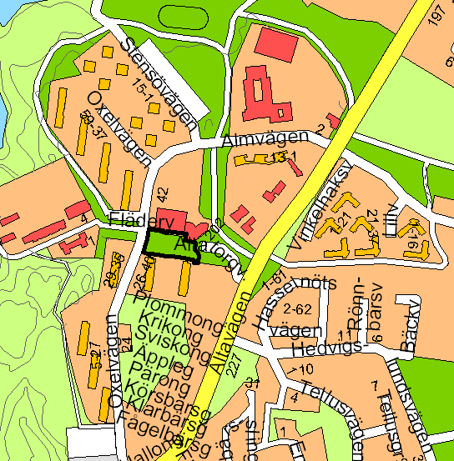

Planenheten

Micaela Lavonius Johan Håkansson
Planchef Planhandläggare

